Le commentaire
de carte topographique

LES RELIEFS

LES CARTES URBAINES

COMMENT ?
1
But :
⇒ caractériser les principaux aspects du relief
⇒ les localiser
⇒ montrer leur agencement
⇒ montrer des dynamiques urbaines

- Ne pas préjuger de la nature et de l’évolution du relief
  - Utiliser un vocabulaire à valeur uniquement topographique

LES FORMES ELEMENTAIRES DU RELIEF
2
- Versant
- Interfluve
- Sommet
- Abrupt
- Talus
- Corniche
- Colline
- Butte
- Dépression
- Cuvette
- Rupture de pente
- Replat
Versant
3
Un versant : c'est une surface inclinée dominant le talweg d'une vallée. Les formes des versants sont déterminées par les variations de pente. La pente d'un versant se caractérise par :

- sa valeur (°ou %) : Insensible, Faible, Moyenne, Forte , Très forte, en surplomb

- sa forme : 2 types de formes :
  - formes simples, le versant rectiligne, le versant concave, le versant convexe
  - Parmi les formes composites, on a : le versant convexo-concave, le versant convexe- rectiligne-concave, le versant à corniche

Définitons
4
- L’interfluve : Relief séparant deux vallées voisines, +/- large, diverses formes :
  - Croupe, crête, arête, ligne de faîte ou ligne de crête : succession de sommets / cols

- Un sommet : point culminant d'un relief.

- Un abrupt : pente très raide se rapprochant de la verticale

- Un talus : pente reliant deux reliefs plans, d'altitudes différentes
- Un talus raide est généralement désigné sous l'appellation d'escarpement

- Une corniche : c'est une pente très raide située à la partie supérieure du talus

Autres reliefs
5
- Une colline : relief de faible énergie, sommet arrondi et versants pente douce

- Une butte : relief de faible énergie, sommet plat

- Une dépression : surface dominée par des reliefs plus élevés et où les rivières ne s'encaissent pas
- Une cuvette : c'est une dépression fermée, vers le fond de laquelle convergent l'ensemble des pentes. En d'autres termes, la cuvette est une dépression de terrain sans écoulement vers l'extérieur.

- Une rupture de pente : c'est un changement brutal de la valeur de la pente d'un versant sans changement de sens.

- Un replant : c'est un espace limité par deux ruptures de pente au sein d'un versant.
Les types de reliefs
6
- La plaine

- Le plateau

- La montagne

- La vallée

La plaine
7
• = surface plane ou légèrement ondulée

- où les interfluves sont réduits à des reliefs très faibles : les dénivellations sont faibles et les pentes infimes

- La plaine se différencie du plateau par le non encaissement du réseau hydrographique

- Elle peut comporter une pente sensible ; on parle dans ce cas de plaine inclinée.

Le plateau
8
- surface plane ou légèrement ondulée
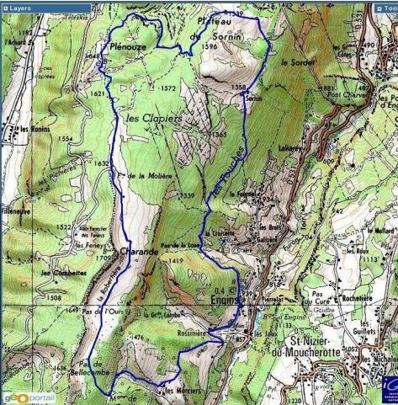

- réseau hydrographique est encaissé

- On le caractérise par : son altitude, son Inclinaison, l'encaissement des rivières, la forme des vallées et des versants, l'intensité de la dissection hydrographique

- Plateau tabulaire
- Plateau ondulé
- Les plateaux étagés
- Collines, butte

La montagne
9
- L'usage du terme « montagne » est très vague
- montagne = partie saillante de l'écorce terrestre, grande étendue, commandement (hauteur) important (plusieurs centaines de mètres), pentes prononcées

- Retenir qu'une montagne combine les trois caractéristiques suivantes :
  - de fortes dénivellations
  - une altitude élevée
  - un relief marqué par des pentes raides

Dans l'analyse topographique, caractéristiques essentielles à mettre en exergue :
- l'orientation des crêtes
- leurs formes
- leurs versants
- la forme de leurs fonds

La vallée
11
- La vallée. – Sillon incliné, plus ou moins régulièrement, mais toujours dans le même sens – de l’amont vers l’aval – résultant du recoupement vers le bas de deux pentes en sens contraire, dites versants, le long d’une ligne de points bas dite talweg

Le modelé d’une vallée se caractérise par :

- son ampleur
- son tracé
- la forme et la pente de ses versants, la forme et la largeur de son fond
- la présence ou l’absence de drainage (en son absence, on dira : vallée sèche)
- dans le cas d'une vallée drainée, par les caractéristiques de l'écoulement:

La vallée (4)
11
On distingue plusieurs types de vallées :
- vallée en V
- vallée en berceau
- vallée alluviale
- une vallée en U ou auge glaciaire
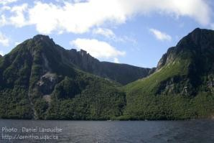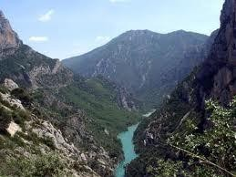
- vallée suspendue
- gorge ou vallée en gorge
- Vallon
- vallée morte
LES PAYSAGES URBAINS
12
Paysages urbains
13
- Noyau urbain ancien

- Faubourgs

- Habitat pavillonnaire
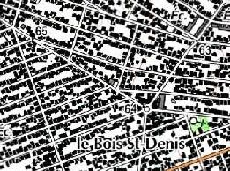
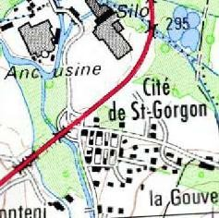
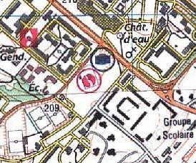
- Cités ouvrières

- Habitat collectif

Paysages urbains (2)
13
- Zones industrielles

- Zones commerciales

- Zones portuaires

- Espaces périurbains de loisirs

- Villages rurbanisés

